УДК 373.3
Геоинформационные системы в образовании

Зандыбай А., Қадірбек А., Култан Я.
amanbek_z@mail.ru ¹, kadirbek-aknur@mail.ru², jkultan@gmail.com³
Евразийский Национальный Университет им. Л.Н. Гумилева, Астана, Казахстан¹
Экономический университет в Братиславе, Братислава, Словакия²
Евразийский Национальный Университет им. Л.Н. Гумилева, Астана, Казахстан³

Абстракт
Применение геоинформационных систем как средств обучения в сфере образования тесно связано с междисциплинарными и естественнонаучными науками. В настоящее время использование геоинформационных систем в учебном процессе имеет большой потенциал для высших учебных заведениях. В статье рассматривается необходимость внедрения геоинформационных систем в образовании.
Ключевые словa: геоинформатика, образование, ГИС, геоинформационные системы

Abstract
The use of geoinformation systems as teaching tools in the field of education is closely linked to interdisciplinary and natural Sciences. Currently, the use of geoinformation systems in the educational process has great potential for higher education institutions. The article discusses the need to introduce geoinformation systems in education.
Key words: geoinformatics, education, GIS, geoinformation systems

В 60-е годы ХХ века пионерами информационных систем впервые выдвигаются идеи и проекты создания ГИС. В Канаде и Швеции впервые выдвинуты проекты ГИС для учета земельных ресурсов, земельного кадастра и налогообложения. Однако отсутствие необходимой вычислительной техники, средств ввода-вывода и хранения данных не дало в то время возможности в полной мере реализовать выдвинутые идеи. В 80-е годы ХХ века рынок геоинформационных систем стал активно коммерциализовываться. Появился широкий рынок разнообразных программных средств, позволяющих сделать ГИС буквально «настольными», расширились области их применения за счет интеграции с базами непространственных данных, появились сетевые приложения и значительное число непрофессиональных пользователей. Тогда же системы, поддерживающие индивидуальные наборы данных на отдельных компьютерах, открыли путь системам, поддерживающим корпоративные и распределенные базы геоданных [1].
Современная геоинформационная система (ГИС) является интегрированной информационной системой. В ней широко представлено визуальное и интерактивное моделирование. Наконец по функциональному назначению она используется даже как автоматизированная система управления, что закреплено законодательными актами. Все это делает ГИС универсальным средством, применяемым в разных дисциплинах, и хорошим практическим инструментом обучения и передачи знаний [2].
Геоинформационная система (ГИС) -программно-аппаратный комплекс, осуществляющий сбор, отображение, обработку, анализ и распространение информации о пространственных-распределенных данных, объектах и явлениях на основе электронных карт, связанных с ними базы данных и сопутствующих материалов [3].
ГИС состоят из пространственных и тематических баз данных, соединенных с модельными и расчетными функциями. ГИС также включают в себя систему управления данными, при помощи которой происходит их поиск, сортировка, удаление, добавление, исправление и анализ. И наконец, ГИС содержат систему визуализации данных, выводящую на экран имеющуюся информацию в виде карт, таблиц, схем и т.п. (рисунок 1.) [ 4].

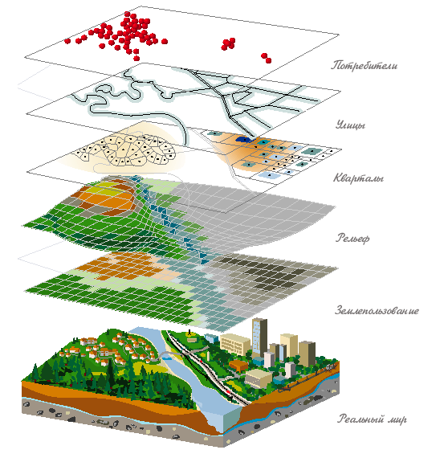
Рисунок 1. Геоинформационная система

Учеными подсчитано, что 85% информации, с которой сталкивается человек в своей жизни, имеет территориальную привязку. Поэтому перечислить все области применения ГИС просто невозможно. Этим системам можно найти применение практически в любой сфере трудовой деятельности человека. ГИС эффективны во всех областях, где осуществляется учет и управление территорией и объектами на ней. Это практически все направления деятельности органов управления и администраций: земельные ресурсы и объекты недвижимости, транспорт, инженерные коммуникации, развитие бизнеса, обеспечение правопорядка и безопасности, управление ЧС, демография, экология, здравоохранение, рекламные агентства и т. д. [3, 109стр.].
При подготовке будущих специалистов с использованием вышеуказанных ГИС существует очевидная необходимость обучения ГИС в образовательном процессе вузов. Проблема внедрения ГИС в учебный процесс остается недостаточной. ГИС обучается только при подготовке специалистов в определенных областях на основе простых программ. Анализ зарубежных статей об использовании ГИС в вузах показал, что сегодня во многих странах мира существуют определенные трудности.
При изучении геоинформационных систем также необходимо вычисления. Применение параллельных вычислений в учебном процессе используется в вузах [5]. Использование высокопроизводительных параллельных вычислений в ГИС в вузах нигде не рассматривается.
В качестве проблем внедрения геоинформационных систем в Нидерландах Tim T. Favier и Joop A. van der Schee выделяют отсутствие четких стандартов и характеристик оптимального использования и составления географических проектов, а также недостаток внимания вопросам, связанным с их преподаванием [6].
В Северном Кипре ГИС редко используют в средней школе на уроках географии. Позитивным шагом для университетов стало внедрение ГИС в учебный план в технических и педагогических факультетах, где студентов обучают использованию их на уроках географии [7].
В Малайзии ГИС также слабо внедрены в географию средних школ по причине отсутствия необходимого оборудования и слабого развития ИКТ. Данные исследователей из Австралии показали, что почти 90% учителей географии Малайзии осознают важность использования ГИС в преподавании географии, некоторые уже начали использование ГИС-технологий в работе. Выявлено, что основные проблемы, препятствующие учителям использовать ГИС – отсутствие программного обеспечения для ГИС и несовместимости методов обучения с действующей учебной программой по географии [8].
ГИС-технологии стремительно развиваются. Его эволюция связана с тенденциями развития компьютерных технологий и основана на ряде ключевых характеристик ГИС. При подготовке будущих специалистов в вузах используются системы ArcGis-ESRI, GeoMedia, MapINFO, ArcMap и.др.
Создание ГИС-требует квалификации специалистов информационных систем. Поэтому в подготовке будущих специалистов земельных ресурсов и объектов недвижимости, транспорта, инженерных коммуникаций, развития бизнеса, обеспечения правопорядка и безопасности, управления ЧС, демографии, экологии, здравоохранения, рекламного агентства и т.д. необходимо сформировать знания, умения, навыки по основам ГИС в структуре дисциплины «Цифровые технологии по отраслям».

Список литературы

- Ю. И. Левочкина, Д. О. Илюхин. Развитие геоинформационных систем и их основные функции—// Молодой ученый. — 2017. — № 15.1 (149.1). — С. 12-15.
- Бугаевский Л.М., Цветков В.Я. О подготовке учебного пособия по геоинформатике Известия высших учебных заведений. 2001, - №4. -с.122-128.
- Салиев Э. И. , Шептунов А.В. Использование геоинформационных систем в градостроительном проектировании и эксплуатации инженерных коммуникаций. Строительство и техногенная безопасность № 9(61) – 2017г.
- https://docplayer.ru/32648347-Chto-takoe-gis-roman-sizo.html
- Серик М., Култан Я., Карелхан Н. Использование параллельных вычислений в учебном процессе. «Электронная Казань 2018», -Выпуск№ 1 (16).-с. 445-452.
- Mustafa G. Korucu. GIS and types of GIS education programs // Procedia - Social and Behavioral Sciences. – 2012. - 46. - С. 209–215.
- Penny Van Bergen, Soon Singh Bikar Singh, Grant Kleeman. Opportunities To Implement GIS In Teaching And Learning Geography: A Survey Among Smart Schools In Sabah, Malaysia // Procedia - Social and Behavioral Sciences. – 2012. – 69. - С. 884–889
- Давлетбаева К.С. Применение геоинформационных систем при освоении учащимися геоморфологических понятий / К.С. Давлетбаева, Р.А. Уленгов // Национальная ассоциация ученых. Ежемесячный научный журнал. - 2016. - № 9 (25). - С. 16-18.].

